作业 6: 加速结构
计算机图形学, 2025年春季

截止时间：2025年11月8日23:59

注意：

- 发现文档中任何错误请和助教联系。

- 你必须独立完成自己的作业。

- 在询问问题之前，请仔细阅读本文档。

- 在截止时间之前将你的作业提交。

  - 总览

在之前的编程练习中，我们实现了基础的光线追踪算法，具体而言是光线传输、光线与三角形求交。我们采用了这样的方法寻找光线与场景的交点：遍历场景中的所有物体，判断光线是否与它相交。在场景中的物体数量不大时，该做法可以取得良好的结果，但当物体数量增多、模型变得更加复杂，该做法将会变得非常低效。因此，我们需要加速结构来加速求交过程。在本次练习中，我们重点关注物体划分算法 Bounding Volume Hierarchy (BVH)。本练习要求你实现 Ray-Bounding Volume 求交与 BVH 查找。
首先，你需要从上一次编程练习中引用以下函数：

    - Render() in Renderer.cpp: 将你的光线生成过程粘贴到此处，并且按照新框架更新相应调用的格式。
    - Triangle::getIntersection in Triangle.hpp: 将你的光线-三角形相交函数粘贴到此处，并且按照新框架更新相应相交信息的格式。

在本次编程练习中，你需要实现以下函数：

    - IntersectP(const Ray& ray, const Vector3f& invDir,
const std::array<int, 3>& dirIsNeg) in the Bounds3.hpp: 这个函数的作用是判断包围盒 BoundingBox 与光线是否相交，你需要按照课程介绍的算法实现求交过程。
    - getIntersection(BVHBuildNode* node, const Ray ray)in BVH.cpp: 建立 BVH 之后，我们可以用它加速求交过程。该过程递归进行，你将在其中调用你实现的 Bounds3::IntersectP.

  - 开始实现

- 编译运行

基础代码只依赖于 CMake，下载基础代码后，执行下列命令，就可以编译这个项目：
- $ mkdir build
- $ cd ./ build
- $ cmake ..
- $ make

在此之后，你就可以通过 ./Raytracing 来执行程序。

- 代码框架

我们修改了代码框架中的如下内容：

  - Material.hpp: 我们从将材质参数拆分到了一个单独的类中，现在每个物体实例都可以拥有自己的材质。
  - Intersection.hpp: 这个数据结构包含了相交相关的信息。

  - Ray.hpp: 光线类，包含一条光的源头、方向、传递时间 t 和范围 range.

  - Bounds3.hpp: 包围盒类，每个包围盒可由 pMin 和 pMax 两点描述（请思考为什么）。Bounds3::Union 函数的作用是将两个包围盒并成更大的包围盒。与材质一样，场景中的每个物体实例都有自己的包围盒。
  - BVH.hpp: BVH 加速类。场景 scene 拥有一个 BVHAccel 实例。从根节点开始，我们可以递归地从物体列表构造场景的 BVH.

  - 提交与评分评分：

    - [基础项 20 分] 提交格式正确，包含所有需要的文件；代码可以在虚拟机下正确编译运行。
    - [基础项 20 分] 包围盒求交：正确实现光线与包围盒求交函数。

    - [基础项 20 分] BVH 查找：正确实现 BVH 加速的光线与场景求交。

    - [提高项 20分] SAH 查找：自学 SAH(Surface Area Heuristic) , 正确实现 SAH 加速，并且提交结果图片，并在 README.md 中说明 SVH 的实现方法，并对比 BVH、SVH 的时间开销。(可参考 http://15462.courses.cs
.cmu.edu/fall2015/lecture/acceleration/slide_024，也可以查找其他资料)

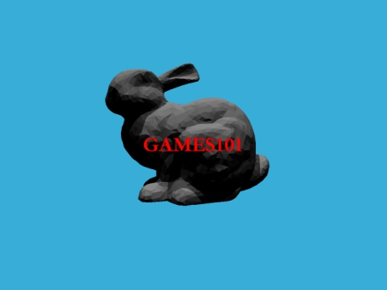

提交：

    - 当你完成作业后，请清理你的项目，记得在你的文件夹中包含 CMakeLists.txt
和所有的程序文件 (无论是否修改)；

    - 同时，请新建一个 /images 目录，将所有实验结果图片保存在该目录下；

    - 再添加一个“作业说明.md”文件或“作业说明.docx”写清楚自己完成了上述得分点中的哪几点 (如果完成了，也请同时提交一份结果图片)，并简要描述你在各个函数中实现的功能;
    - 最后，将上述内容打包，并用“姓名-学号-作业6.zip”的命名方式（邮件主题同名）提交到助教邮箱20205172@cqu.edu.cn。

